SCHREIBBEWERB

Name der Schülerin/des Schülers: Theresa Gerhart
Alter: 12 Schule: MKMS Pulkau
Klasse: 2A Ort: 3741 Pulkau

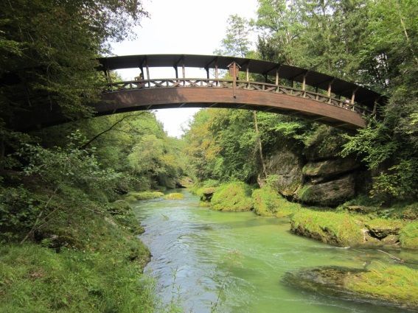
Foto: „Natur pur!“ – Vanessa I.
Die Brücke
Rosemarie Eichinger

Der Klassenraum liegt im Halbdunkel. Kinderköpfe ruhen schwer auf aufgestützten Unterarmen. Das eine oder andere Gähnen wird unterdrückt. Herr Kofler seufzt.
„Passt gefälligst auf!“, blafft er. „Wir sehen uns diese Bilder nicht zum Spaß an.“
„Keine Angst. Das macht kein bisschen Spaß!“, mault Martin und schlägt sich sofort die Hand auf den Mund, weil man sich Unverschämtheiten nur denken, aber niemals laut sagen darf. Was das betrifft, können Lehrer mitunter sehr empfindlich reagieren. Er setzt sich auf und versucht einen halbwegs anwesenden Eindruck zu machen.
„Verstehe!“ Herr Kofler nickt, verschränkt die Arme vor der Brust und blickt Martin von oben herab an.
Man könnte meinen, er versteht tatsächlich. Davon lässt sich Martin aber nicht täuschen.
„Ich sehe, ähm, ich sehe eine Brücke. Eine Hängebrücke aus Seilen, Holz, Stahl und Metall“, stammelt der Junge. ,,Und weiter?“, keucht der Lehrer. Martin setzt seine Eindrücke des Bildes fort: ,,Es besitzt ein Dach aus Blech und hat jede Menge Steher aus Holz, die mit etwas Metall verstärkt sind.“ ,,Gut, du kannst dich wieder setzen“, meint Herr Kofler genervt. Nach der Stunde gehen alle in den Pausenhof. ,,Du wärst fast in der Bio – Stunde aufgeflogen.“ ,, Ja, aber nur FAST.“ Er betont extra das „fast“. Auf einmal klingelt die Pausenglocke. Alle rennen in ihre Klassenräume zurück. In den nächsten zwei Stunden haben sie Turnunterricht. Zum Glück sind es eh die letzten. „Drei Runden zum Aufwärmen!“, ruft Frau Kempinsky, die Turnlehrerin laut. Auf ihren Pfiff laufen alle los. Naja, nicht alle. Max, der Faulste der Klasse, spaziert gemütlich hinter den anderen her. Als auch die restlichen Schüler im Ziel angekommen sind, ist unser Faulenzer erst bei seiner ersten Runde. Doch Professorin Kempinsky stört das gar nicht. Sie wirft ihren Schülern und Schülerinnen einfach einen Ball zu, damit sie nicht warten müssen. Eineinhalb Stunden später ist die Schule auch schon aus. Martin schnappt seine kleine Schwester an der Hand und eilt mit ihr zur Bushaltestelle. Im Bus spricht er mit ihr noch über ihren Schultag. „Wullersdorf“, schallt es von allen Seiten. „ Komm!“, fordert er Marie, seine Schwester, auf. Danach gehen sie nach Hause. Der Weg ist ziemlich lange. Alle zwei Minuten knurrt einer der beiden Mägen vor lauter Hunger. „Endlich sind wir da“, mault Marie. Völlig fertig schlendern sie über die Türschwelle in den großen Vorraum. Hier riecht und duftet es schon wunderbar. Denn heute gibt es das Lieblingsessen der beiden Kinder. Sofort läuft ihnen das Wasser im Mund zusammen. „ Das Essen steht schon auf dem Tisch!“, schreit die Mutter aus dem Esszimmer. Später treffen sie sich mit ihren Freunden. Martin eilt zu Florian und Paul. Sie haben nämlich vor, eine Brücke über den kleinen Bach zu bauen. Florian besorgt sich von seinem Vater das Baumaterial für die Brücke. Aber auch Martin und Paul halten zu Hause Ausschau nach Material. 30 Minuten später treffen sie sich am Bach. Die drei beginnen sofort mit den Vorbereitungen. Stunden vergehen, aber fertig sind die Jungs noch lange nicht. Zum Glück ist das Wochenende schon zum Greifen nah. In den nächsten drei Tagen wird hart gearbeitet. Am Sonntagabend schießt Paul noch ein Foto von dem Bauwerk. Er druckt es aus und nimmt es am nächsten Morgen mit in die Schule, um es dem Lehrer zu zeigen.
Nach der kleinen Pause kommt Professor Kofler in den Klassenraum der 1b. Paul, Florian und Martin stehen gemeinsam auf und gehen zum Lehrertisch, an dem der Professor gerade Platz nimmt. Stolz zeigen sie ihm das Foto, das sie gestern aufgenommen haben. Er betrachtet es eingehend. Dann sagt er: „ Toll gemacht!“ Er trägt ihnen ein Plus für diese Arbeit ein. Jetzt sind sie stolz und glücklich. Besonders Martin, denn es ist sein erstes Plus überhaupt.

